<p><strong>LAKUKAN CHECKOUT</strong></p>

<p>Anda dapat melakukan pembayaran dengan mudah melalui metode pembayaran Transfer Bank. Langkah pertama yang harus anda lakukan setelah memasukkan barang ke keranjang belanjaan adalah dengan klik tombol <a class="btn btn-default button button-medium" title="Selesaikan Transaksi" href="https://kliknklik.com/quick-order" rel="nofollow">Selesaikan Transaksi</a></p>

<p>Kemudian anda akan diarahkan menuju halaman pemesanan. Pada halaman ini anda harus mengisikan data-data seperti alamat penerima pesanan, metode pengiriman, metode pembayaran dan konfirmasi pesanan anda.</p>

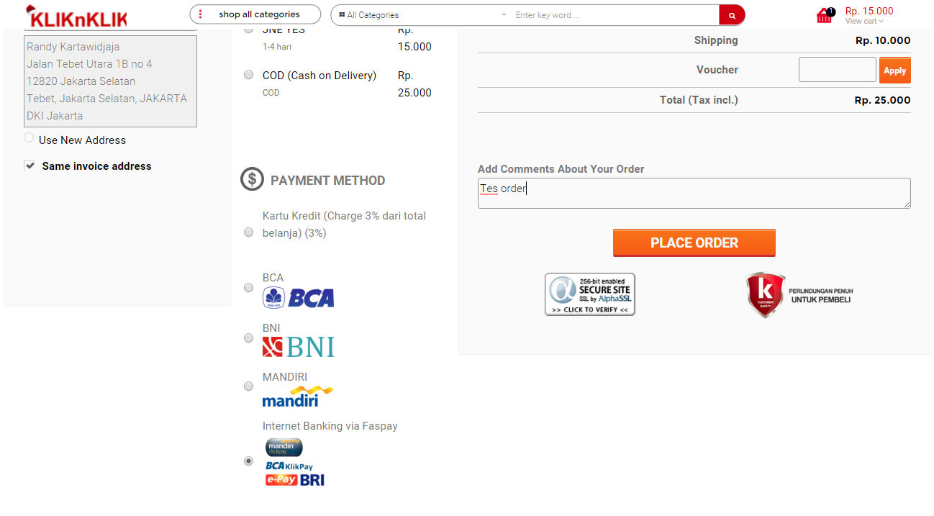

https://kliknklik.com/img/cms/panduan_pembayaran/bca/buat_pesanan.png